MASLAČAK NA DJEČJEM DLANU

PLETENJE VJENČIĆA

Tijek aktivnosti:
1. odvedite dijete na livadu punu maslačaka i berite malene cvjetiće

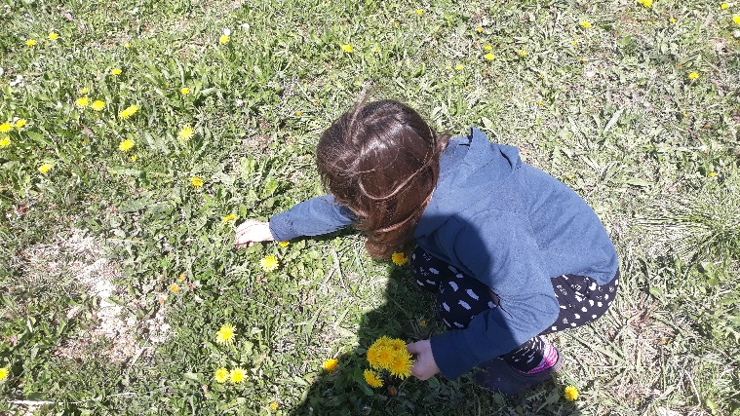

2. noktićima napravite rez po sredini peteljke
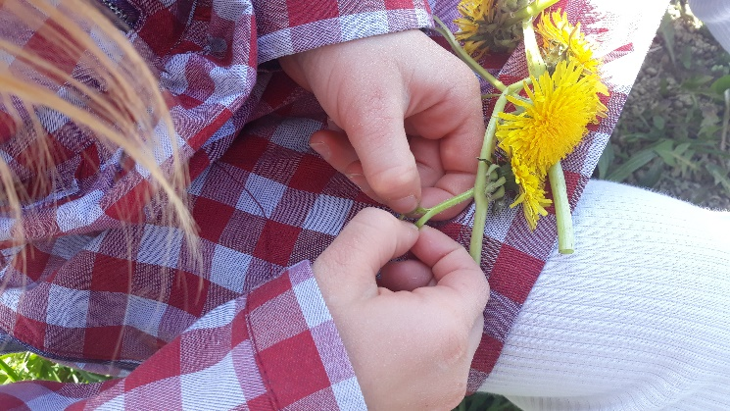

3. provucite drugi cvijet (drugu peteljku) kroz načinjeni otvor prvog i tako redom nižite
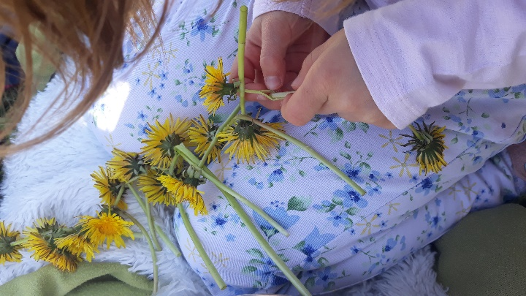
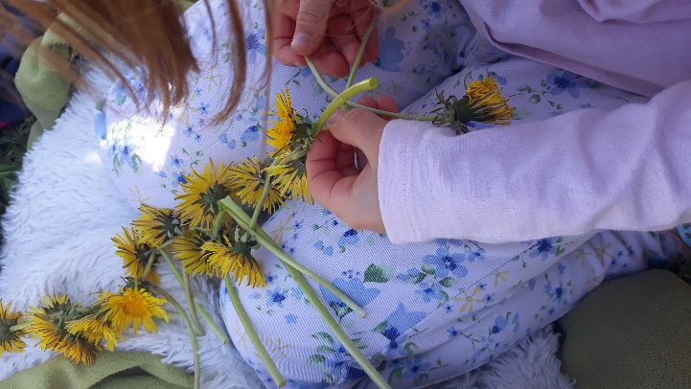

4. na taj način možete izraditi krune, ogrlice i sl.
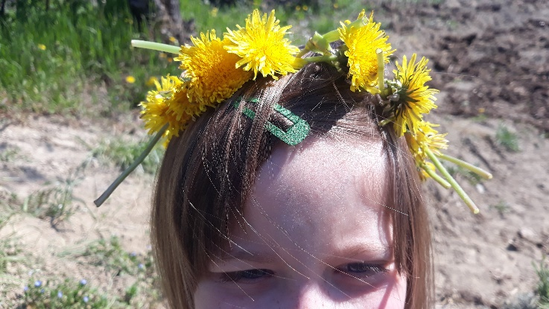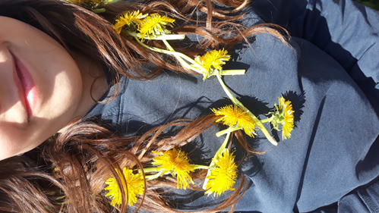

CILJ AKTIVNOSTI: razvijamo umjetničke i stvaralačke sposobnosti djece

REZANJE ŠKARICAMA

Materijal: škarice, maslačak
Tijek aktivnosti: neka dijete primi peteljku maslačka na sigurnu udaljenost i reže kod samog
ruba cvijeta peteljku
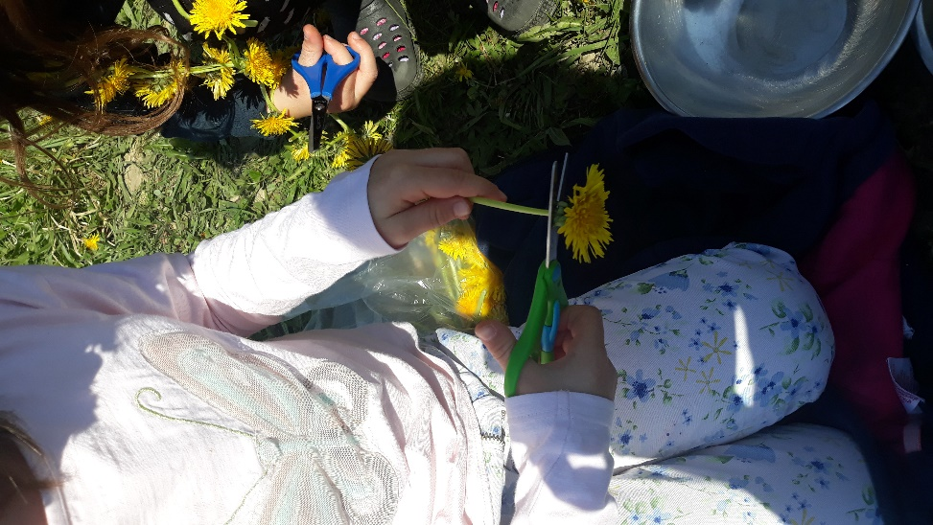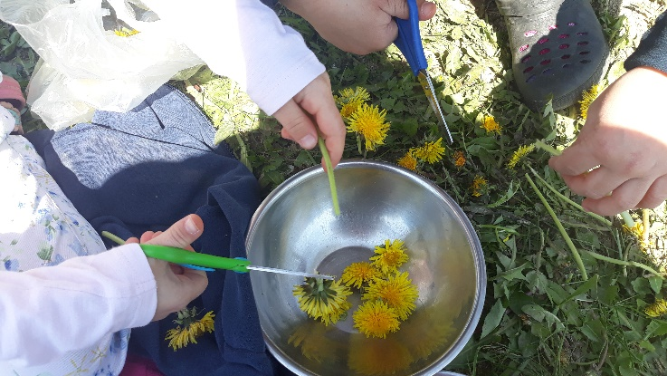

Cilj aktivnosti: da bi svladali vještinu rezanja škarama, moramo naučiti kako pravilno držati
škare, a to zahtjeva vještinu razdvajanja prstiju na ruci ( korištenje palca,
kažiprsta i srednjeg prsta odvojeno od prstenjaka i malog prsta)
Aktivnost rezanja škarama jača mišiće šake.

DEBLJE – TANJE

Materijal: maslačci ( peteljke razne debljine)
Tijek aktivnosti: naberite s djecom maslačke sa stabljikom
razvrstajte cvjetove s debljom, odnosno tanjom stabljikom (formirajte dva
skupa)
tanje peteljke stavljajte u deblje

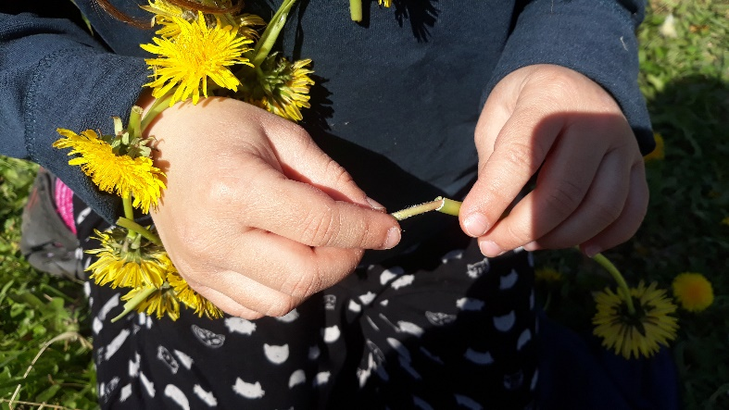

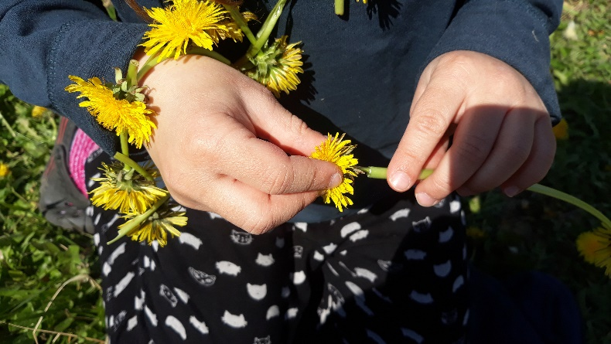

Cilj aktivnosti: sposobnost prepoznavanja, razvrstavanja i kategorizacije predmeta po
veličini, obliku, obujmu

MASLAČAK ZALUTAO U GRAFOMOTORIKU

Materijal: papir, flomaster, cvijet maslačka
Tijek aktivnosti:- na papir nacrtajte određeni model (po želji) grafomotoričke vježbe
-izrezane glavice maslačka neka dijete niže po zadanoj liniji

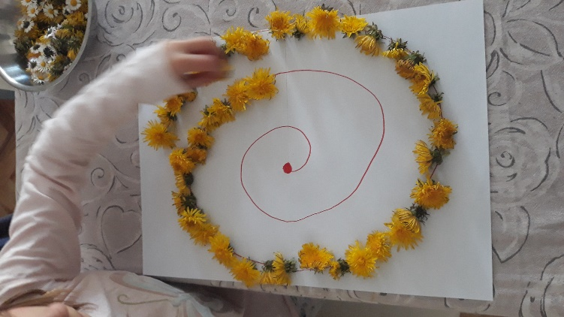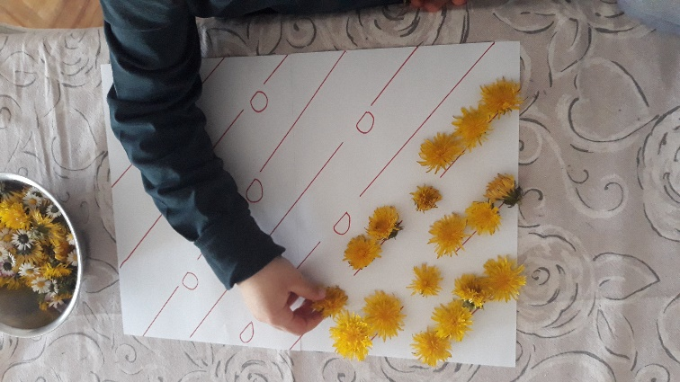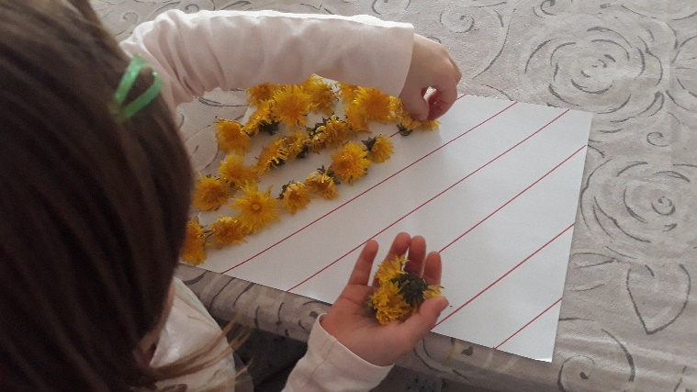

Cilj aktivnosti: razvijamo grafomotoričke vještine
vježbamo i jačamo ručni zglob

MASLAČAK U MATEMATICI

Materijal: papir, flomaster, maslačci
Tijek aktivnosti: na papiru napišite brojeve i obilježite ga brojem točkica (kao na fotografiji)
Dijete neka imenuje broj koji je prepoznao te mu pridružiti određeni broj
maslačaka ( koji mu je zadan)
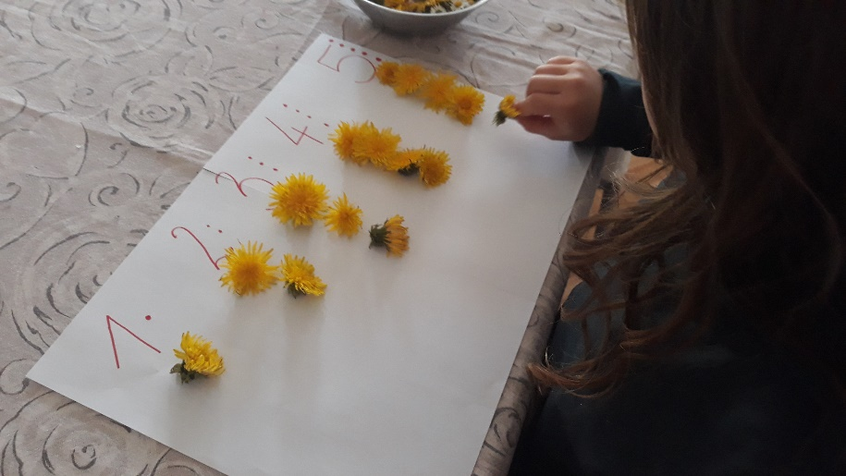

Cilj aktivnosti:
-usvajanje matematičkih kompetencija (usvajanje pojma broja, pridruživanje količine i sl.)
-razvoj pozitivne slike o sebi
-razvoj koncentracije

